Analýza signálu viacúrovňovým rozlíšením

Signál pri analýze viacúrovňovým rozlíšením (AVR) rozkladáme do systému hierarchických podpriestorov, pričom každý z podpriestorov charakterizuje rôzne rýchle zmeny v signále. AVR pozostáva zo sekvencie uzavretých podpriestorov priestoru $L^{2}\left(R\right)$:
$$\left\{0\right\} \text{.}\text{.}\text{.} ⊂V_{2}⊂V_{1}⊂V_{0}⊂V_{−1}⊂V_{−2} \text{.}\text{.}\text{.} L^{2}\left(R\right)$$
$¬$horšia aproximácia lepšia$→$
Vlastnosti MRA:

- kompletnosť
$\underset{m∈Z}{intersect}V_{m}=\left\{0\right\}$ $\underset{m∈Z}{}V_{m}=\left\{L^{2}\left(R\right)\right\}$

- Invariancia vzhľadom na
zmenu mierky - $f\left(t\right)∈V_{m}⇔f\left(2^{m}t\right)∈V_{0}$ $∀m∈Z$
posun v čase - $f\left(t\right)∈V_{0}⇔f\left(t−n\right)∈V_{0}$ $∀n∈Z$

- Existencia bázy - existuje také $ϕ∈V_{0}$, že množina $\left\{ϕ\left(t−n\right), n∈Z\right\}$ je ortonormálnou bázou $V_{0}$. Funkciu $ϕ∈V_{0}$ nazývame funkcia mierky

- Existencia bázy ortogonálneho doplnku. Nech $W_{m}$je ortogonálny doplnok $V_{m}$ do $V_{m−1}$. Potom existuje taký ortonormálny wavelet $ψ∈W_{0}$, že množina $\left\{ψ\left(t−n\right), n∈Z\right\}$ je ortonormálnou bázou podpriestoru $W_{0}$.

Dôsledky:
- Aby AVR bola úplná, musia mat’ funkcie mierky jednosmernú zložku, t.j.
- $\left\{ϕ_{m,n}\left(t\right)=2^{{−m}/2}ϕ\left(2^{−m}t−n\right), n∈Z\right\}$ je bázou $V_{m}$.
- je bázou $W_{m}$

Platia nasledovné relácie:

$V_{m}=V_{m+1}⊕W_{m+1}$ $L_{2}\left(R\right)=\underset{V_{0}}{\underbrace{\underset{V_{1}}{\underbrace{\text{.}\text{.}\text{.}⊕W_{2}}}⊕W_{1}}}⊕W_{0}⊕W_{−1}⊕W_{−2} \text{.}\text{.}\text{.}$
Vidíme, že priestory $V_{m}$ majú aproximačný charakter, pričom $W_{m}$ obsahujú iba detaily na rôznych úrovniach rozlíšenia.

Hierarchia aproximačných$V_{m}$ a diferenčných $W_{m}$podpriestorov v MRA

Znázornenie hierarchie aproximačných$V_{m}$ a diferenčných $W_{m}$podpriestorov v rovine.

Keďže $V_{0}$ je obsiahnuté vo $V_{−1}$, pre $ϕ\left(t\right)∈V_{0}$ platí aj, že $ϕ\left(t\right)∈V_{−1}$. Bázou vo $V_{−1}$ je $\left\{\sqrt{2}ϕ\left(2t−n\right), n∈Z\right\}$, takže $ϕ\left(t\right)$ môžeme vyjadriť ako lineárnu kombináciu:

$ϕ\left(t\right)=\sqrt{2}\sum_{n=−∞}^{∞}{h_{\text{mr}}\left(n\right)ϕ\left(2t−n\right)}$

Na základe vlastností ortogonálnom doplnku platí analogicky

$$ψ\left(t\right)=\sqrt{2}\sum_{n=−∞}^{∞}{g_{\text{mr}}\left(n\right)ϕ\left(2t−n\right)}$$

Tieto dva vzťahy sa nazývajú relácie zmeny rozlíšenia resp. dilatačné rovnice.

Koeficienty $h_{\text{mr}}$ a $g_{\text{mr}}$ charakterizujú vzťahy medzi bázami na susedných úrovniach rozlíšenia a nazývajú sa koeficienty pre zmenu rozlíšenia resp. dilatačné koeficienty

Uvedomme si, že platí (na základe vlastností AVR)
$ϕ_{m+1,n}\left(t\right)=2^{{−1}/2}ϕ_{m,n}\left(t/2\right)$ $ψ_{m+1,n}\left(t\right)=2^{{−1}/2}ψ_{m,n}\left(t/2\right)$
Na bázových funkciách pre Haarovu WT môžeme vidieť, že
- Priamy súčet podpriestorov $V_{1}$ a $W_{1}$ je $V_{o}$, t.j. bázové funkcie $V_{o}$ sa dajú vyjadriť ako lineárna kombinácia bázových funkcií $V_{1}$ a $W_{1}$
- Bázy vo $V_{1}$ a $W_{1}$ môžeme vyjadriť pomocou bázy $V_{o}$, t.j.:
$ϕ_{1,n}\left(t\right)=\left(ϕ_{0,n}\left(t\right)+ϕ_{0,n+1}\left(t\right)\right)\frac{\sqrt{2}}{2}$ $⇒$ $h_{\text{mr}}=\left(\frac{\sqrt{2}}{2},\frac{\sqrt{2}}{2}\right)$
$ψ_{1,n}\left(t\right)=\left(ϕ_{0,n}\left(t\right)−ϕ_{0,n+1}\left(t\right)\right)\frac{\sqrt{2}}{2}$ $⇒$ $g_{\text{mr}}=\left(\frac{\sqrt{2}}{2},−\frac{\sqrt{2}}{2}\right)$

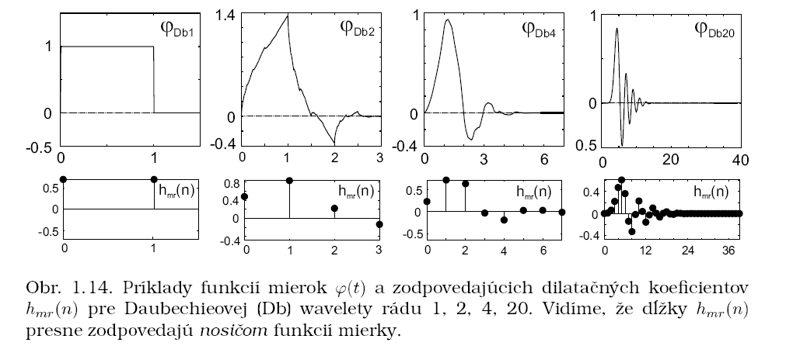

Algoritmus výpočtu Waveletových radov a disktrétnej waveletovej transformácie

Nech funkcie $f\left(t\right)∈V_{m}$. Potom $f\left(t\right)$ môžeme vyjadriť ako:

$f\left(t\right)=\sum_{n=−∞}^{∞}{c_{m}\left(n\right)ϕ_{m,n}\left(t\right)}$

,kde$c_{m}\left(n\right)=\left\langle f\left(t\right),ϕ_{m,n}\left(t\right)\right\rangle$ je množina projekčných koeficientov $f\left(t\right)$ vo $V_{m}$nazývaných koeficienty mierky. Projekciou $f\left(t\right)$ do $V_{m+1}$a $W_{m+1}$ môžeme získať koeficienty:

$c_{m+1}\left(n\right)=\left\langle f\left(t\right),ϕ_{m+1,n}\left(t\right)\right\rangle$
$$d_{m+1}\left(n\right)=\left\langle f\left(t\right),ψ_{m+1,n}\left(t\right)\right\rangle$$

Použitím vzťahu opisujúcom vzťahy medzi bázami podpriestorov na susedných úrovniach rozlíšenia, vlastností MRA a následnou úpravou dostávame:

rozklad: $c_{m+1}\left(n\right)=\sum_{k}{h_{\text{mr}}\left(k−2n\right)c_{m}\left(k\right)}$ $d_{m+1}\left(n\right)=\sum_{k}{g_{\text{mr}}\left(k−2n\right)c_{m}\left(k\right)}$
rekonštrukcia: $c_{m}\left(n\right)=\sum_{k}{h_{\text{mr}}\left(n−2k\right)c_{m+1}\left(k\right)}+\sum_{k}{g_{\text{mr}}\left(n−2k\right)d_{m+1}\left(k\right)}$

Rozklad(a) a rekonštrukcia(b) koeficientov mierky pri výpočte WR a DWT

Výpočet waveletových radov

Pri výpočte waveletových radov z $s\left(t\right)∈L^{2}\left(R\right)$ môžeme zvoliť počiatočné $V_{m}$ tak, aby $f\left(t\right)∈V_{m}$ aproximovalo $s\left(t\right)$ s ľubovoľnou presnosťou. T.j. začneme:

$c_{m}\left(n\right)=\left\langle s\left(t\right),ϕ_{n,m}\left(t\right)\right\rangle$

a dalej pokračujeme v diskrétnej oblasti pomocou vzťahu na výpočet rozkladu, často iba po želanú úroveň rozkladu (napr. U). V tejto reprezentácii môžeme $s\left(t\right)$ vyjadriť sumou rekonštrukcií signálu z koeficientov v príslušnom podpriestore, t.j. aproximácie signálu $s_{v}^{U}\left(t\right)$ a postupným pridávaním detailov $s_{w}^{i}\left(t\right)$:

$s\left(t\right)=s_{v}^{U}\left(t\right)+s_{w}^{U}\left(t\right)+ \text{.}\text{.}\text{.} +s_{w}^{m+2}\left(t\right)+s_{w}^{m+1}\left(t\right)$

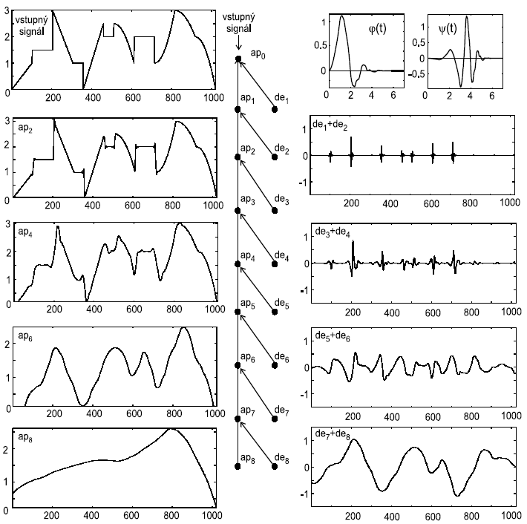
Výpočet DWT

Pri výpočte diskrétnej waveletovej transformácie (DWT) interpretujeme vstupné dáta $x\left(n\right)$,$n∈Z$ ako projekčné koeficienty $c_{0}\left(n\right)$ nejakého spojitého signálu $s\left(t\right)$ do $V_{0}$ a dalej pokračujeme rozkladmi ako pri WR.
Ak je signál konečnej dĺžky L, potom pre max. počet úrovní rozkladu U platí
$$U≤{\text{log}}_{2}L$$
Keďže vstupný signál aj výpočet projekčných koeficientov je diskrétny v čase, báza projekčných priestorov bude diskrétna, vytvorená z koeficienov pre zmenu rozlíšenia. Celá transformácia potom môže byť vyjadrená v maticovom tvare ako ostatné diskrétne lineárne transformácie.
rozklad: $c_{m+1}\left(n\right)=\sum_{k}{h_{\text{mr}}\left(k−2n\right)c_{m}\left(k\right)}$ $d_{m+1}\left(n\right)=\sum_{k}{g_{\text{mr}}\left(k−2n\right)c_{m}\left(k\right)}$
rekonštrukcia: $c_{m}\left(n\right)=\sum_{k}{h_{\text{mr}}\left(n−2k\right)c_{m+1}\left(k\right)}+\sum_{k}{g_{\text{mr}}\left(n−2k\right)d_{m+1}\left(k\right)}$

Výpočet WR a DWT sa v praxi realizuje bankami filtrov.
Výpočet koeficientov pri DWT a veľkosti vstupného vektora 8.

Označme diskrétny vstup pre DWT ako f(n). Na príklade jeho DTFT f(Ω) je znázornené, ktoré časti spektra budú vyjadrené v ktorých podpriestoroch.
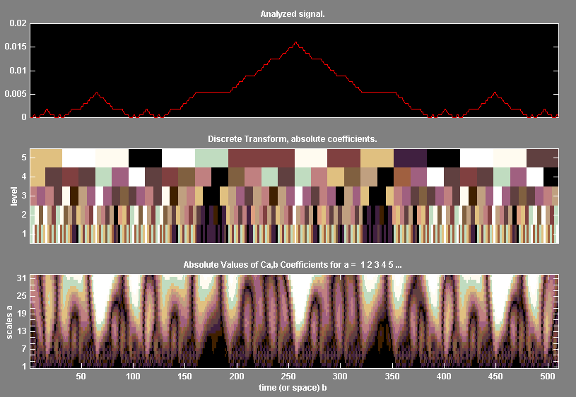
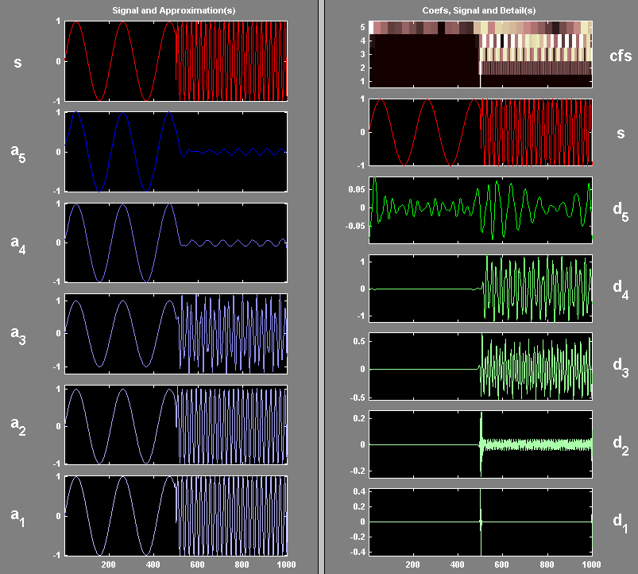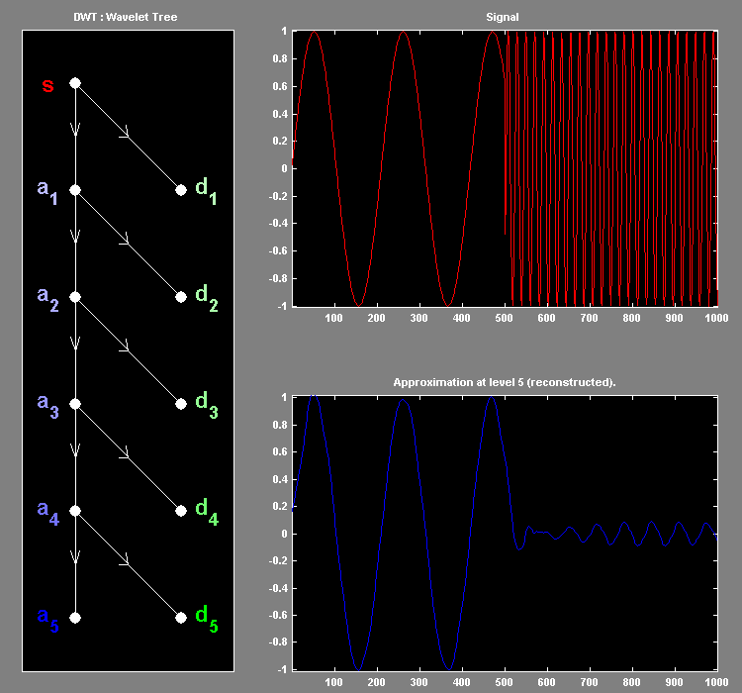
Štruktúra bázy pri ortogonálnej DWT s Db2. Pri vstupe do $V_{0}$ je báza tvorená posunmi jednotkových impluzov. Pri rozklade signálu do ďaľších podpriestorov predstavujú bázové vektory čoraz lepšiu aproximáciu waveletov.
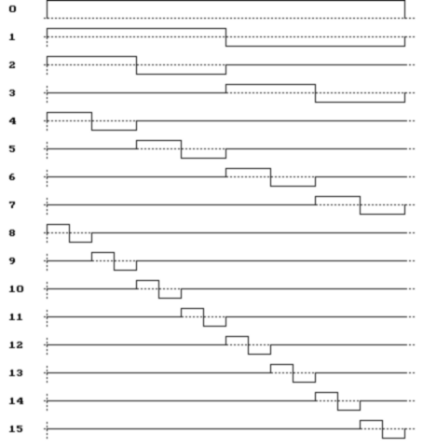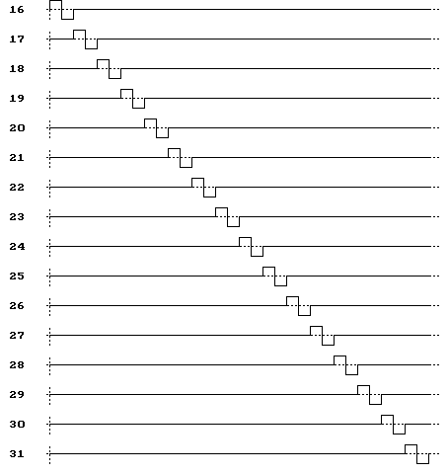
Bázové funkcie diskrétnej waveletovej bázy o veľkosti N=32 pre Haarov wavelet

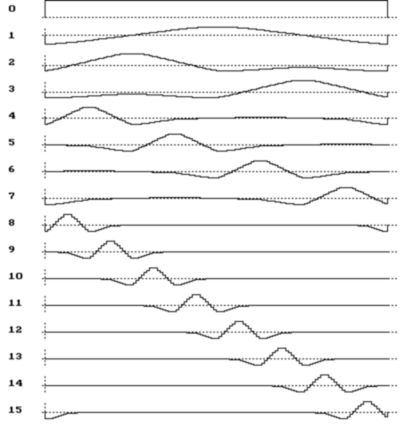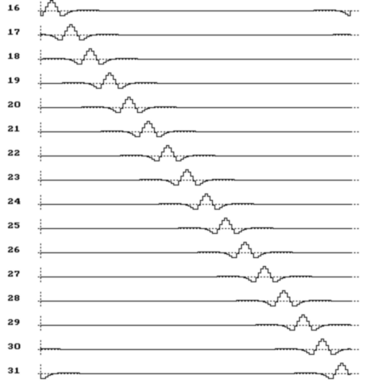
Prvých 32 bázových funkcií diskrétnej waveletovej bázy o veľkosti N=128 pre FBI(9,7) wavelet

Biortogonálne wavelety a rozklad signálu

V predchádzajúcom texte sme vytvorili MRA s použitím ortonormálnych báz. Ak bázy $\left\{ψ_{m,n}\right\}$a $\left\{{\tilde{ψ}}_{m,n}\right\}$ sú navzájom biortogonálne potom k základným waveletom $\left(y,\tilde{y}\right)$ existujú funkcie mierky $f$, $\tilde{f}$ také, že množiny $\left\{f_{\text{mn}}\right\}$a $\left\{{\tilde{φ}}_{\text{mn}}\right\}$tvoria bázy pre podpriestory $V_{−m}$resp. ${\tilde{V}}_{−m}$ a množiny $\left\{ψ_{\text{mn}}\right\}$a $\left\{{\tilde{ψ}}_{\text{mn}}\right\}$tvoria bázy pre podpriestory $W_{−m}$resp. ${\tilde{W}}_{−m}$. V $L^{2}\left(R\right)$ potom existujú dve MRA s hierarchiami:

$\text{.}\text{.}\text{.} V_{2}⊂V_{1}⊂V_{0}⊂V_{−1}⊂V_{−2} \text{.}\text{.}\text{.}$
$\text{.}\text{.}\text{.} {\tilde{V}}_{2}⊂{\tilde{V}}_{1}⊂{\tilde{V}}_{0}⊂{\tilde{V}}_{−1}⊂{\tilde{V}}_{−2} \text{.}\text{.}\text{.}$

pričom platí že $W_{m+1}$ je síce doplnkom k $V_{m+1}$ v priestore $V_{m}$, ale nie je to ortogonálny doplnok. $W_{m+1}$ je namiesto toho ortogonálny doplnok k ${\tilde{V}}_{m+1}$ v priestore ${\tilde{V}}_{m}$. Analogicky ${\tilde{W}}_{m+1}$ je ortogonálny doplnok k $V_{m+1}$ v priestore $V_{m}$.

Platia nasledovné vzťahy:
$V_{m}=V_{m+1}⊕W_{m+1}$ $V_{m}=V_{m+1}\overset{}{⊕}{\tilde{W}}_{m+1}$
${\tilde{V}}_{m}={\tilde{V}}_{m+1}⊕{\tilde{W}}_{m+1}$ ${\tilde{V}}_{m}={\tilde{V}}_{m+1}\overset{}{⊕}W_{m+1}$
Znázornené graficky:
Relácie zmeny mierky potom možno vyjadriť vzťahmi:
$\tilde{ϕ}\left(t\right)=\sqrt{2}\sum_{n=−∞}^{∞}{{\tilde{h}}_{\text{mr}}\left(n\right)\tilde{ϕ}\left(2t−n\right)}$ $ϕ\left(t\right)=\sqrt{2}\sum_{n=−∞}^{∞}{h_{\text{mr}}\left(n\right)ϕ\left(2t−n\right)}$
$\tilde{ψ}\left(t\right)=\sqrt{2}\sum_{n=−∞}^{∞}{{\tilde{g}}_{\text{mr}}\left(n\right)\tilde{ϕ}\left(n−2t\right)}$ $ϕ\left(t\right)=\sqrt{2}\sum_{n=−∞}^{∞}{h_{\text{mr}}\left(n\right)ϕ\left(n−2t\right)}$
DWT v maticovom tvare.
Uvažujme nasledovné tvary rovníc:
Rozklad(analýza): $c_{m+1}\left(n\right)=\sum_{k}{{\tilde{h}}_{\text{mr}}\left(k−2n\right)c_{m}\left(k\right)}$ $d_{m+1}\left(n\right)=\sum_{k}{{\tilde{g}}_{\text{mr}}\left(k−2n\right)c_{m}\left(k\right)}$
Rekonštrukcia(syntéza): $c_{m}\left(n\right)=\sum_{k}{h_{\text{mr}}\left(n−2k\right)c_{m+1}\left(k\right)}+\sum_{k}{g_{\text{mr}}\left(n−2k\right)d_{m+1}\left(k\right)}$
Tieto vzťahy môžeme prepísať do maticového tvaru ako transformácie:
$\left(\begin{matrix}C_{m+1} \\ D_{m+1}\end{matrix}\right)=T_{a}C_{m}$ $C_{m}=T_{s}\left(\begin{matrix}C_{m+1} \\ D_{m+1}\end{matrix}\right)$
, kde $T_{a}$, $T_{s}$ sú štvorcové transformačné matice pre analýzu, resp. pre syntézu a $C_{m}$ resp. $D_{m}$ sú stĺpcové vektory (matice) :
$$C_{m}={\left(c_{m}\left(0\right),c_{m}\left(1\right), \text{.}\text{.}\text{.} , c_{m}\left(N_{m}−1\right)\right)}^{T}$$
$D_{m}={\left(d_{m}\left(0\right),d_{m}\left(1\right), \text{.}\text{.}\text{.} , d_{m}\left(N_{m}−1\right)\right)}^{T}$

kde veľkosť vektorov je:
$$N_{m}=2^{−m}N_{0}$$
Pozn.: v ďalšom texte budeme ${\tilde{h}}_{\text{mr}}$,$h_{\text{mr}}$ ,$g_{\text{mr}}$ , ${\tilde{g}}_{\text{mr}}$ používať bez označenia ”mr“.
Maticový zápis pri periodickom rozšírení signálu
${\tilde{H}}_{m}=\overset{N_{m}}{\overbrace{\left(\begin{matrix}\tilde{h}\left(0\right) & \tilde{h}\left(1\right) & \text{.}\text{.}\text{.} & \text{.}\text{.}\text{.} & \text{.}\text{.}\text{.} & \tilde{h}\left(−1\right) \\ \text{.}\text{.}\text{.} & \tilde{h}\left(−1\right) & \tilde{h}\left(0\right) & \tilde{h}\left(1\right) & \text{.}\text{.}\text{.} & \text{.}\text{.}\text{.} \\ ⋮ & ⋮ & ⋮ & ⋮ & ⋮ & ⋮ \\ \text{.}\text{.}\text{.} & \text{.}\text{.}\text{.} & \text{.}\text{.}\text{.} & \tilde{h}\left(−1\right) & \tilde{h}\left(0\right) & \tilde{h}\left(1\right)\end{matrix}\right)}}$ ${\tilde{G}}_{m}=\overset{N_{m}}{\overbrace{\left(\begin{matrix}\tilde{g}\left(0\right) & \tilde{g}\left(1\right) & \text{.}\text{.}\text{.} & \text{.}\text{.}\text{.} & \text{.}\text{.}\text{.} & \tilde{g}\left(−1\right) \\ \text{.}\text{.}\text{.} & \tilde{g}\left(−1\right) & \tilde{g}\left(0\right) & \tilde{g}\left(1\right) & \text{.}\text{.}\text{.} & \text{.}\text{.}\text{.} \\ ⋮ & ⋮ & ⋮ & ⋮ & ⋮ & ⋮ \\ \text{.}\text{.}\text{.} & \text{.}\text{.}\text{.} & \text{.}\text{.}\text{.} & \tilde{g}\left(−1\right) & \tilde{g}\left(0\right) & \tilde{g}\left(1\right)\end{matrix}\right)}}$
$H_{m}=N_{m}\left\{\left(\begin{matrix}h\left(0\right) & ⋮ & \text{.}\text{.}\text{.} & ⋮ \\ h\left(1\right) & h\left(−1\right) & \text{.}\text{.}\text{.} & ⋮ \\ ⋮ & h\left(0\right) & \text{.}\text{.}\text{.} & ⋮ \\ ⋮ & h\left(1\right) & \text{.}\text{.}\text{.} & h\left(−1\right) \\ ⋮ & ⋮ & \text{.}\text{.}\text{.} & h\left(0\right) \\ h\left(−1\right) & ⋮ & \text{.}\text{.}\text{.} & h\left(1\right)\end{matrix}\right)\right.$ $G_{m}=N_{m}\left\{\left(\begin{matrix}g\left(0\right) & ⋮ & \text{.}\text{.}\text{.} & ⋮ \\ g\left(1\right) & g\left(−1\right) & \text{.}\text{.}\text{.} & ⋮ \\ ⋮ & g\left(0\right) & \text{.}\text{.}\text{.} & ⋮ \\ ⋮ & g\left(1\right) & \text{.}\text{.}\text{.} & g\left(−1\right) \\ ⋮ & ⋮ & \text{.}\text{.}\text{.} & g\left(0\right) \\ g\left(−1\right) & ⋮ & \text{.}\text{.}\text{.} & g\left(1\right)\end{matrix}\right)\right.$
Analýza: $C_{m+1}={\tilde{H}}_{m}C_{m}$ $D_{m+1}={\tilde{G}}_{m}C_{m}$
$\left(\begin{matrix}C_{m+1} \\ D_{m+1}\end{matrix}\right)=\left(\begin{matrix}{\tilde{H}}_{m} \\ {\tilde{G}}_{m}\end{matrix}\right)C_{m}$ → $T_{a}=\left(\begin{matrix}{\tilde{H}}_{m} \\ {\tilde{G}}_{m}\end{matrix}\right)$
Syntéza: $C_{m}=\left(\begin{matrix}H_{m} & G_{m}\end{matrix}\right)\left(\begin{matrix}C_{m+1} \\ D_{m+1}\end{matrix}\right)$ → $T_{s}=\left(\begin{matrix}H_{m} & G_{m}\end{matrix}\right)$

Všeobecne

$T_{a}T_{s}=I_{N}=T_{s}T_{a}$

Vyjadrime:

$I_{N}=\left(\begin{matrix}I_{\text{N/2}} & 0_{\text{N/2}} \\ 0_{\text{N/2}} & I_{\text{N/2}}\end{matrix}\right)=T_{a}T_{s}=$ $\left(\begin{matrix}\tilde{H} \\ \tilde{G}\end{matrix}\right)\left(\begin{matrix}H & G\end{matrix}\right)=\left(\begin{matrix}\tilde{H}H \\ \tilde{G}\end{matrix}\right)\left(\begin{matrix}H & G\end{matrix}\right)=\left(\begin{matrix}\tilde{H}H & \tilde{H}G \\ \tilde{G}H & \tilde{G}G\end{matrix}\right)$
z čoho vyplýva:

$\tilde{H}H=\tilde{G}G=I$ $\tilde{H}G=\tilde{G}H=0$
T.j. impulzové charakteristiky filtrov sú ortogonálne k párnym posunom svojich duálov a ortogonálne navzájom „nakríž“ = podmienky biortogonality.

Pre Ortogonálne DWT platí nasledovná podmienka :
${\tilde{h}}_{\text{mr}}\left(n\right)$=$h_{\text{mr}}\left(n\right)$ , ${\tilde{g}}_{\text{mr}}\left(n\right)$=$g_{\text{mr}}\left(n\right)$ $g_{\text{mr}}\left(n\right)=±{\left(−1\right)}^{n}h_{\text{mr}}\left(M−n\right)$

